КАК ПЕТЬ С РЕБЁНКОМ И ДЛЯ НЕГО
советы взрослым

♪ Пойте! Даже если это не очень хорошо получается. Говорите ребенку, что петь – это замечательно. Пойте вместе с ним, пойте с другими членами вашей семьи. Поющий человек – счастливый человек! Пение – это своеобразный антидепрессант, оно расслабляет, успокаивает, воодушевляет, вдохновляет.
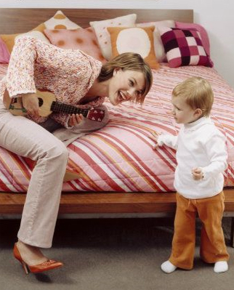
♪ Пытайтесь подчеркнуть интонацией содержание песни. Колыбельные пойте спокойно, ласково, тихо; весёлые песни – оживлённо. Помните: чем понятней ребёнку содержание песни, тем больше она ему нравится.
♪ Избегайте преувеличенной артикуляции. Ребёнок часто начинает гримасничать и кривляться, подражая вам. Пойте негромко, не очень быстро и не слишком медленно. Старайтесь не искажать мелодию.
♪ Дети должны петь естественным, высоким, светлым звуком, без крика и напряжения. Крик, шум портит голос, притупляет слух детей и отрицательно влияет на их нервную систему. Особенно желательно, чтобы взрослые пели на высоком звучании, так как, слушая такое исполнение, дети быстрее начинают подражать ему.
♪ Терпение! Не волнуйтесь, если ребенок долго не начинает петь. Малыш должен много раз услышать одну и ту же песенку, прежде чем сам начнет её петь. Необходимо, чтобы в его памяти отложилось правильное звучание, иначе он не увидит разницы между верным вариантом и своим собственным неуверенным исполнением.
♪ Очень важно систематически повторять с детьми разученные песни и при этом петь их без инструментального сопровождения, максимально выразительно, естественно, с точной интонацией и дикцией.
♪ Не заставляйте ребенка петь специально для взрослых, «выступать». Ребёнок, как и взрослый, имеет право «не хотеть»!
♪ Не критикуйте, не смейтесь! Никогда не говорите ребенку, что он поет фальшиво, что у него нет слуха! Правильность воспроизведения музыкальных звуков тесно связана с верой в себя. Если малыш поёт неверно, скажите ему, что он поёт почти правильно, но звук надо сначала прослушать мысленно, а уж потом петь.
♪ Хвалите! Чаще хвалите, радуйтесь успехам малыша, подпевайте ему. Позвольте себе быть счастливыми и пойте на здоровье!

